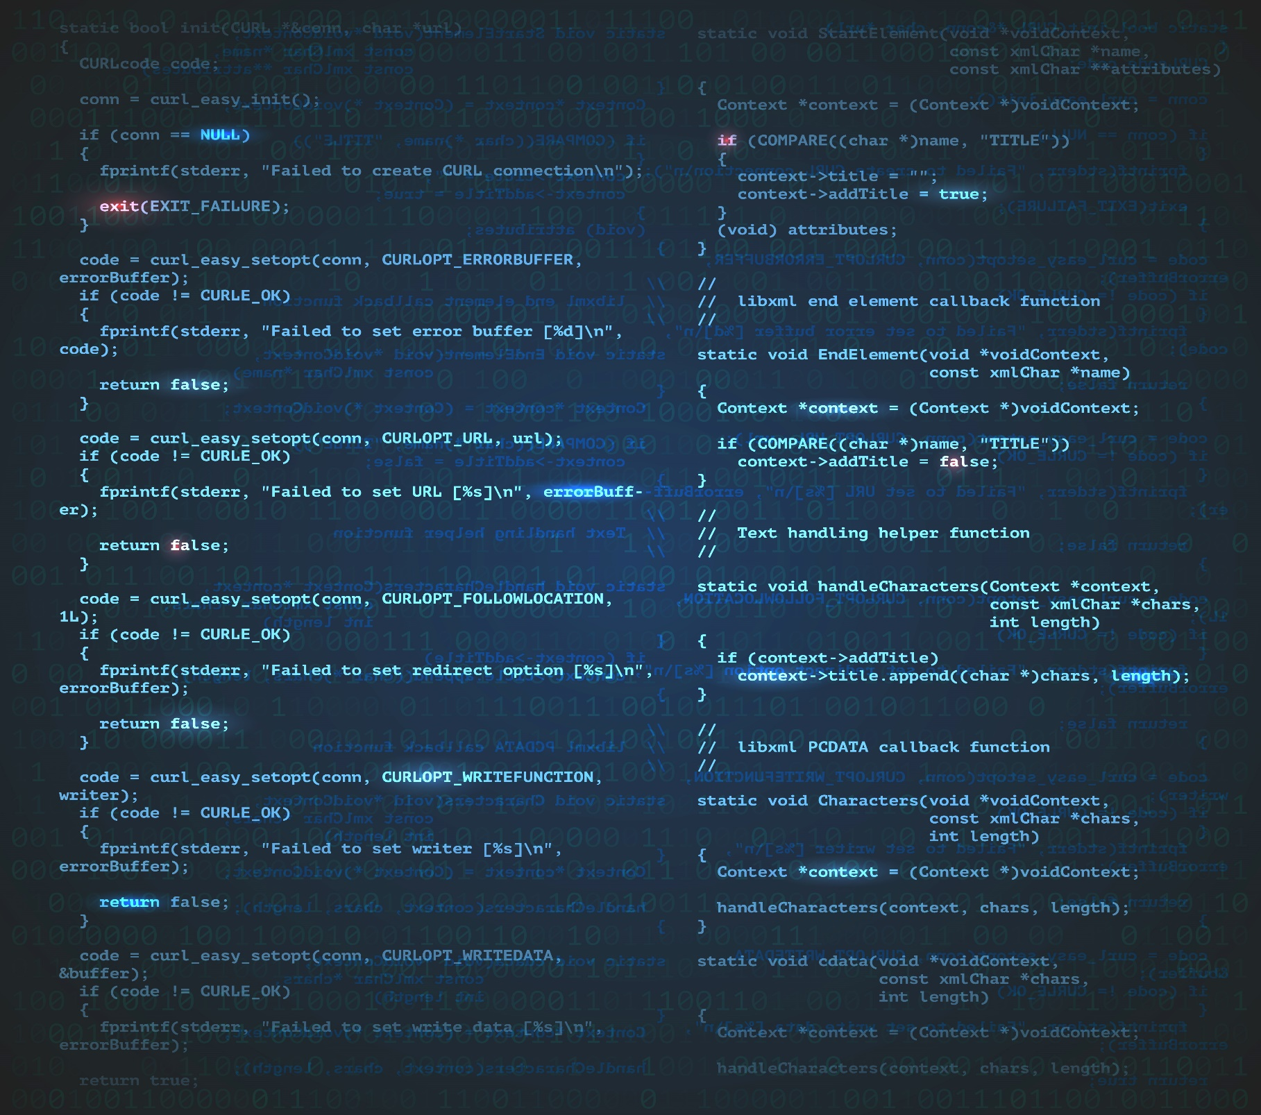2

|  |
| --- |
| TP Final (2025)  Redes: Refugio Pampa |
|  |
|  |

Sistemas Operativos y Redes (SOR)

Profesor/es: Lic. Mariano Vargas

Grupo: N° 19

Alumnos:

* Alan Chagaray
* Guillermo Dominguez
* Gabriel Varchetta



Universidad de General Sarmiento

**Índice**

Consignas del trabajo 3

Condiciones para aprobar 3

Software requerido 3

Puntaje/Calificación 3

Enunciado 3

Requerimientos Básicos para aprobar 4

Requerimientos opcionales 4

Entrega: 4

Planificacion y enfoque de la resolucion 5

1. Introducción 5

2. Diseño de la Red 5

2.1 Arquitectura General 5

2.2 Tabla de Direccionamiento IP 6

2.3 VLANs 6

3. Enrutamiento 6

4. Servicios Centrales 7

4.1. Servidor Web 7

4.2. Sistema de Resolución de Nombres (DNS) 7

4.3. Sistema de datos 8

5. Configuración de Dispositivos Clave 8

6. Pruebas de Conectividad 10

6.1. Pruebas de Router a Router 10

6.2. Pruebas de Host a Host 11

6.3. Pruebas de acceso a direcciones web 12

7. Conclusiones 13

Consignas del trabajo

Condiciones para aprobar

* El trabajo es grupal de 3 integrantes
* El trabajo será defendido en un coloquio en el laboratorio. Previa entrega de la implementación y el informe final.

Software requerido

* Cisco Packet Tracer 8.2.0 (Se recomienda esta versión para asegurar compatibilidad con el coloquio y la versión instalada en los labos).

Puntaje/Calificación

* La evaluación final será una nota que combine la calificación del TP y el coloquio.
* La nota es individual y se promedia con las notas de los parciales.
* En caso de no aprobar, se permitirá la entrega de un recuperatorio con correcciones y ejercicios adicionales.

Enunciado

El "Refugio Pampa" es una red de búnkeres subterráneos interconectados, creada como último bastión de la humanidad tras un evento climático extremo: una "nieve letal" que causa la muerte instantánea a cualquiera que se exponga al exterior.

La supervivencia depende completamente del aislamiento y la eficiencia de la red de comunicaciones.

La red debe ser diseñada para permitir la comunicación, el intercambio de recursos y la coordinación entre los diferentes búnkeres. Se te ha encomendado el diseño e implementación de esta red crítica.

La red se compone de un búnker central ("Búnker Quino") y dos búnkeres remotos ("Búnker Quinterno" y "Búnker Fontanarrosa").

Búnker Quino (Central):

Aloja los servidores centrales:

* Servidor de Datos: Almacena información crítica sobre recursos, investigaciones y comunicaciones.
* Servidor de Comunicaciones: Gestiona las comunicaciones entre los búnkeres.

Se divide en las siguientes áreas funcionales:

* Administración (50 usuarios)
* Investigación (120 usuarios)
* Logística (80 usuarios)

Búnker Quinterno (Remoto 1):

Se enfoca en la producción de alimentos y energía. Áreas:

* Cultivo (60 usuarios)
* Energía (40 usuarios)

Búnker Fontanarrosa (Remoto 2):

Dedicado a la investigación médica y defensa. Áreas:

* Medicina (70 usuarios)
* Seguridad (30 usuarios)

Requerimientos Básicos para aprobar

* Diseño de la Red y Subneteo.
* Utilizar el rango de direcciones privadas 10.0.0.0 para la red.
* Subnetear la red para cada búnker y cada área funcional dentro de los búnkeres, optimizando el uso de direcciones.
* Enrutamiento: Seleccionar y configurar un protocolo de enrutamiento adecuado para asegurar la conectividad entre todas las subredes y búnkeres.
* Servicios Centrales:
  + Configurar los servidores web en Búnker Quino.
  + Implementar un sistema de resolución de nombres (DNS) para facilitar el acceso a los servicios.

Requerimientos opcionales

* VLANs: Implementar VLANs en cada búnker para segmentar el tráfico entre las áreas funcionales, mejorando la seguridad y el rendimiento.
* VPNs:
  + Establecer conexiones VPN seguras entre los búnkeres para garantizar la confidencialidad e integridad de las comunicaciones a través de la infraestructura (túneles a través de la superficie, simulando una conexión insegura).
  + Seguridad: Implementar medidas de seguridad básicas, como listas de acceso, para controlar el tráfico entre VLANs y desde/hacia las VPNs.

Entrega:

* Via moodle, entregar un informe detallado que incluya:
  + Diseño de la red.
  + Tabla de direccionamiento IP. Por cada subred indicar: dirección subred. Primer host, ultimo host.
  + Configuración de los dispositivos clave (routers, switches, servidores).
  + Explicación de las decisiones de diseño y configuración.
  + Pruebas de conectividad ping desde la terminal. De router a router, de host a host. (
  + Conclusiones.
* Se debe entregar un archivo .pkt con la implementación de la red en Cisco Packet Tracer y el informe en formato PDF.

Planificacion y enfoque de la resolucion

1. Introducción

El presente informe detalla el diseño y la implementación de la red de comunicaciones para el "Refugio Pampa", un sistema de búnkeres subterráneos interconectados, crucial para la supervivencia de la humanidad tras un evento climático extremo. La red ha sido diseñada para asegurar la comunicación, el intercambio de recursos y la coordinación entre los diferentes búnkeres, priorizando el aislamiento y la eficiencia.

2. Diseño de la Red

La red "Refugio Pampa" se compone de un búnker central, "Búnker Quino", y dos búnkeres remotos, "Búnker Quinterno" y "Búnker Fontanarrosa". Se ha utilizado el rango de direcciones privadas 10.0.0.0 para toda la red.

A continuacion se presenta una vista del diagrama implementado en Packet Tracer:

2.1 Arquitectura General

La arquitectura de la red se basa en una topología jerárquica con el Búnker Quino actuando como el centro de la red, albergando los servidores principales. Los búnkeres remotos se conectan al Búnker Quino para acceder a los servicios centrales y comunicarse entre sí.

Se ha realizado un subneteo para cada búnker y cada área funcional dentro de los búnkeres, optimizando el uso de direcciones IP.

Al implementar VLANs, se decidió establecer una subred para cada área y servicio (servidores) brindando una capacidad de 253 hosts para cada una de estas.

* Formato de Subred: 10.0.SS.HH/24, donde SS representa la subred y HH el host.
* Máscara de Subred: 255.255.255.0.

2.2 Tabla de Direccionamiento IP

|  |  |  |  |  |  |  |  |  |
| --- | --- | --- | --- | --- | --- | --- | --- | --- |
| Bunker | Subred | Dirección de Subred | Primer Host | Último Host | Broadcast | Gateway | Hosts | |
| Req. | Disp. |
| Quino | Administración | 10.0.10.0 | 10.0.10.1 | 10.0.10.253 | 10.0.10.255 | 10.0.10.254 | 50 | 203 |
| Investigación | 10.0.20.0 | 10.0.20.1 | 10.0.20.253 | 10.0.20.255 | 10.0.20.254 | 120 | 133 |
| Logística | 10.0.30.0 | 10.0.30.1 | 10.0.30.253 | 10.0.30.255 | 10.0.30.254 | 80 | 173 |
| Servidores | 10.0.80.0 | 10.0.80.1 | 10.0.80.253 | 10.0.80.255 | 10.0.80.254 | 2 | 251 |
| Enlaces WAN | 10.0.100.0 | 10.0.100.1 | 10.0.100.253 | 10.0.100.255 | N/A | 3 | 250 |
| Quinterno | Cultivo | 10.0.40.0 | 10.0.40.1 | 10.0.40.253 | 10.0.40.255 | 10.0.40.254 | 60 | 193 |
| Energía | 10.0.50.0 | 10.0.50.1 | 10.0.50.253 | 10.0.50.255 | 10.0.50.254 | 40 | 213 |
| Enlaces WAN | 10.0.110.0 | 10.0.110.1 | 10.0.110.253 | 10.0.110.255 | N/A | 2 | 251 |
| Fontana-rrosa | Medicina | 10.0.60.0 | 10.0.60.1 | 10.0.60.253 | 10.0.60.255 | 10.0.60.254 | 70 | 183 |
| Seguridad | 10.0.70.0 | 10.0.70.1 | 10.0.70.254 | 10.0.70.255 | 10.0.70.254 | 30 | 223 |
| Enlaces WAN | 10.0.90.0 | 10.0.90.1 | 10.0.90.254 | 10.0.90.255 | N/A | 2 | 251 |

2.3 VLANs

Se implementaron VLANs en cada búnker para segmentar el tráfico entre las áreas funcionales, mejorando la seguridad y el rendimiento de la red.

Configuración de VLANs por Búnker:

* Búnker Quino:
  + VLAN de Administración
  + VLAN de Investigación
  + VLAN de Logística
  + VLAN de Servidores.
* Búnker Quinterno:
  + VLAN de Cultivo
  + VLAN de Energía.
* Búnker Fontanarrosa:
  + VLAN de Medicina
  + VLAN de Seguridad.

En el punto 5 se cuenta con mas detalle acerca de la configuracion de los dispositivos para dar lugar a esta segmentacion.

3. Enrutamiento

Para asegurar la conectividad entre todas las subredes y los búnkeres de la red "Refugio Pampa" (Quino, Quinterno y Fontanarrosa), se implementó el enrutamiento estático. Esta elección se basó en la estabilidad de la topología de la red, permitiendo un control directo y manual sobre las rutas de tráfico.

La estrategia principal consistió en configurar el Router Quino con rutas estáticas específicas hacia todas las subredes internas de los búnkeres remotos (Quinterno y Fontanarrosa). Por su parte, los routers de los búnkeres remotos (Quinterno y Fontanarrosa) fueron configurados con una ruta por defecto que apunta al Router Quino, lo que les permite acceder a cualquier red externa a sus propios búnkeres a través del centro.

Los comandos clave utilizados para establecer estas rutas estáticas en los routers modelo 2811 fueron los siguientes:

|  |
| --- |
| <nombre> enable  <nombre># configure terminal  <nombre>(config)# interface Serial X/X  <nombre>(config-if)# ip address <ip-router> <mascara de subred> --> configurar ip  <nombre>(config-if)# Description <descripción> --> descripcion interfaz (opcional)    ** configurar sincronización reloj (solo es necesario en un solo router)**  <nombre>(config-if)# clock rate 6400 --> por defecto  ** finaliza configuración reloj **    ** configurar todos los routes antes comando [no shutdown] **  <nombre>(config-if)# no shutdown --> levantar placa interfaz  <nombre>(config-if)#exit  <nombre>(config)#  <nombre># copy run startup-config |

Para la definición de IPs utilizadas como gateway, se utilizó la convención vista en clase (video Mariano): 254 para la salida y 253 para la entrada.

Además, se utilizó el router 2811, ya que cuenta con las conexiones FastEthernet necesarias para generar la segmentación VLAN a diferencia de los modelos 2901 y 2911 (recomendados).

Los comandos clave utilizados para establecer el enrutamiento entre los routers modelo 2811 fueron los siguientes:

|  |
| --- |
| <nombre> enable  <nombre># configure terminal  <nombre>(config)#router rip  <nombre>(config-router)#version 2  <nombre>(config-router)#network 10.0. X. 0--> para cada subred conectada al router ej 10.0.10.0 vlan 10  <nombre>(config-router)#network X.X.X.X --> todas las que correspondan  <nombre>(config-router)#network X.X.X.X  <nombre>(config-if)#exit  <nombre>(config)#  <nombre># copy run startup-config |

Con esto logramos el enrutamiento en toda la red.

4. Servicios Centrales

4.1. Servidor Web

Se configuro un servidor web en el Búnker Quino para alojar un sitio web de ejemplo www.refugio-pampa.com y verificar el correcto funcionamiento del servidor DNS.

4.2. Sistema de Resolución de Nombres (DNS)

Se implementó un sistema DNS para facilitar el acceso a los servicios mediante nombres de dominio amigables, en lugar de direcciones IP numéricas. El servidor DNS se encuentra tambien centralizado en el Búnker Quino.

4.3. Sistema de datos

Se implemento un servidor de almacenamiento central en el bunker Quino para que desde cualquier host se puedan guardar y visualizar archivos de forma colaborativa entre bunkers.

5. Configuración de Dispositivos Clave

En esta sección se incluiyen extractos de las configuraciones relevantes de los dispositivos claves.

Búnker Quino - Router Central

|  |
| --- |
| hostname ROUTER_QUINO  interface FastEthernet0/0   * no ip address * duplex auto * speed auto   interface FastEthernet0/0.10   * encapsulation dot1Q 10 * ip address 10.0.10.254 255.255.255.0   interface FastEthernet0/0.20   * encapsulation dot1Q 20 * ip address 10.0.20.254 255.255.255.0   interface FastEthernet0/0.30   * encapsulation dot1Q 30 * ip address 10.0.30.254 255.255.255.0   interface FastEthernet0/1   * no ip address * duplex auto * speed auto   interface FastEthernet0/1.80   * encapsulation dot1Q 80 * ip address 10.0.80.254 255.255.255.0   interface Serial0/0/0   * description Conectado a Fontanarrosa * ip address 10.0.90.253 255.255.255.0   interface Serial0/0/1   * description Conectada a Quinterno * ip address 10.0.100.254 255.255.255.0 * clock rate 64000 |

Búnker Quino - Switch Areas

|  |
| --- |
| hostname QUINO_AREAS  interface FastEthernet0/1   * switchport access vlan 10 * switchport mode access   interface FastEthernet0/2   * switchport access vlan 10 * switchport mode access   interface FastEthernet0/3   * switchport access vlan 20 * switchport mode access   interface FastEthernet0/4   * switchport access vlan 20 * switchport mode access   interface FastEthernet0/5   * switchport access vlan 30 * switchport mode access   interface FastEthernet0/6   * switchport access vlan 30 * switchport mode access   interface FastEthernet0/24   * switchport trunk native vlan 999 * switchport mode trunk   interface GigabitEthernet0/1   * switchport mode access |

Búnker Quino - Switch Servidores

|  |
| --- |
| hostname QUINO_SERVIDORES  interface FastEthernet0/1   * switchport access vlan 80 * switchport trunk native vlan 999 * switchport trunk allowed vlan 10,20,30,80 * switchport mode trunk   interface FastEthernet0/2   * switchport access vlan 80 * switchport mode access   interface FastEthernet0/3   * switchport access vlan 80 * switchport mode access   interface FastEthernet0/4   * switchport access vlan 80 * switchport mode access |

Búnker Quinterno - Router

|  |
| --- |
| hostname QUINTERNO  interface FastEthernet0/0   * no ip address * duplex auto * speed auto   interface FastEthernet0/0.40   * encapsulation dot1Q 40 * ip address 10.0.40.254 255.255.255.0   interface FastEthernet0/0.50   * encapsulation dot1Q 50 * ip address 10.0.50.254 255.255.255.0   interface FastEthernet0/1   * no ip address * duplex auto * speed auto * shutdown   interface Serial0/0/0   * description Conectada a QUINO * ip address 10.0.100.253 255.255.255.0   interface Serial0/0/1   * description Conectada a Fontanarrosa * ip address 10.0.110.254 255.255.255.0 * clock rate 64000 |

Búnker Quinterno - Switch

|  |
| --- |
| hostname QUINTERNO_AREAS  interface FastEthernet0/1   * switchport access vlan 40 * switchport mode access   interface FastEthernet0/2   * switchport access vlan 40 * switchport mode access   interface FastEthernet0/3   * switchport access vlan 50 * switchport mode access   interface FastEthernet0/4   * switchport access vlan 50 * switchport mode access   interface FastEthernet0/24   * switchport mode trunk |

Búnker Fontanarrosa – Router

|  |
| --- |
| hostname FONTANARROSA  interface FastEthernet0/0   * no ip address * duplex auto * speed auto   interface FastEthernet0/0.60   * encapsulation dot1Q 60 * ip address 10.0.60.254 255.255.255.0   interface FastEthernet0/0.70   * encapsulation dot1Q 70 * ip address 10.0.70.254 255.255.255.0   interface FastEthernet0/1   * no ip address * duplex auto * speed auto * shutdown   interface Serial0/3/0   * description Conectada a Quinterno * ip address 10.0.110.253 255.255.255.0   interface Serial0/3/1   * description Conectado a Quino * ip address 10.0.90.254 255.255.255.0 * clock rate 64000 |

Búnker Fontanarrosa - Switch

|  |
| --- |
| hostname SW3  interface FastEthernet0/1   * switchport access vlan 60 * switchport mode access   interface FastEthernet0/2   * switchport access vlan 60 * switchport mode access   interface FastEthernet0/3   * switchport access vlan 70 * switchport mode access   interface FastEthernet0/4   * switchport access vlan 70 * switchport mode access   interface FastEthernet0/24   * switchport mode trunk |

6. Pruebas de Conectividad

Se realizaron pruebas de conectividad mediante comandos ping y acceso a direcciones web desde diversos dispositivos para verificar el correcto funcionamiento de la red.

6.1. Pruebas de Router a Router

Se han realizado las siguientes pruebas desde el router de cada bunker, validando la correcta conexión en ambos sentidos:

* Desde Quino a Fontanarrosa

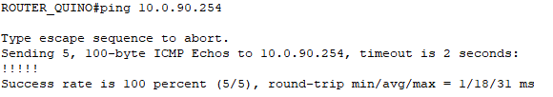

* Desde Quino a Quinterno

* Desde Fontanarrosa a Quino

* Desde Fontanarrosa a Quinterno

* Desde Quinterno a Quino

* Desde Quinterno a Fontanarrosa

6.2. Pruebas de Host a Host

Se han realizado las siguientes pruebas desde los hosts de cada bunker:

* Una PC de otra área dentro del mismo bunker
* Una en otro bunker
* Un servidor

En todos los casos dando como resultado una correcta conexión.

En algunos casos hubo perdida de un solo paqueta la primera vez que se conectaban dos nodos, al repetir el ejercicio dejaba de existir esta perdida.

A continuacion evidencio los controles realizados:

Desde Bunker Quino:

* Desde PC de Administración en Quino a PC de Investigación en Quino

* Desde PC de Administración en Quino a PC de Medicina en Fontanarrosa

* Desde PC de Administración en Quino a Servidor de Datos

Desde bunker Quinterno

* Desde PC de Cultivo en Quinterno a PC de Energia en Quinterno

* Desde PC de Cultivo en Quinterno a PC de Seguridad en Fontanarrosa

* Desde PC de Cultivo en Quinterno a Servidor DNS

Desde bunker Fontanarrosa

* Desde PC de Medicina en Fontanarrosa a PC de Energia en Fontanarrosa

* Desde PC de Medicina en Fontanarrosa a PC de Investigacion en Quino

* Desde PC de Medicina en Fontanarrosa a Servidor Web

6.3. Pruebas de acceso a direcciones web

Se han realizado las siguientes pruebas desde un host de cada bunker accediendo al sitio web www.refugio-pampa.com:

* Desde PC de Logistica en Quino (PC4)

* Desde PC de Energia en Quinterno (PC8)

* Desde PC de Seguridad en Fontanarrosa (PC12)

7. Conclusiones

Fue un proyecto entretenido pero a su vez complejo, tuvimos que buscar bastante informacion extra a lo compartido durante la cursada para lograr encarar muchos de los problemas detectados durante el proceso.

Notamos que una simple falta de atencion al momento de configurar alguna conexión por ejemplo de un router a un switch puede llevarte a horas de analisis para detectar ese error inicial y resolverlo. Por ende necesitabamos mucha atencion en el paso a paso.